Ngày 25/01/2019, UBND Huyện Nhà Bè đã trao quyết định bổ nhiệm Cô Nguyễn Thị Thanh Hiền, Giáo viên, Tổ trưởng Chuyên môn trường THCS Lê Văn Hưu giữ chức vụ Phó Hiệu trưởng trường THCS Lê Văn Hưu nhiệm kỳ 2019 -2024.

Cô Nguyễn Thị Thanh Hiền sinh năm 1986, giáo viên bộ môn hóa học. Cô đạt Chiến sĩ thi đua, giáo viên Giỏi nhiều năm liền. Ngoài ra, cô còn phụ trách đội tuyển học sinh Giỏi môn hóa học và hằng năm đều có học sinh đạt giải cấp Thành phố.

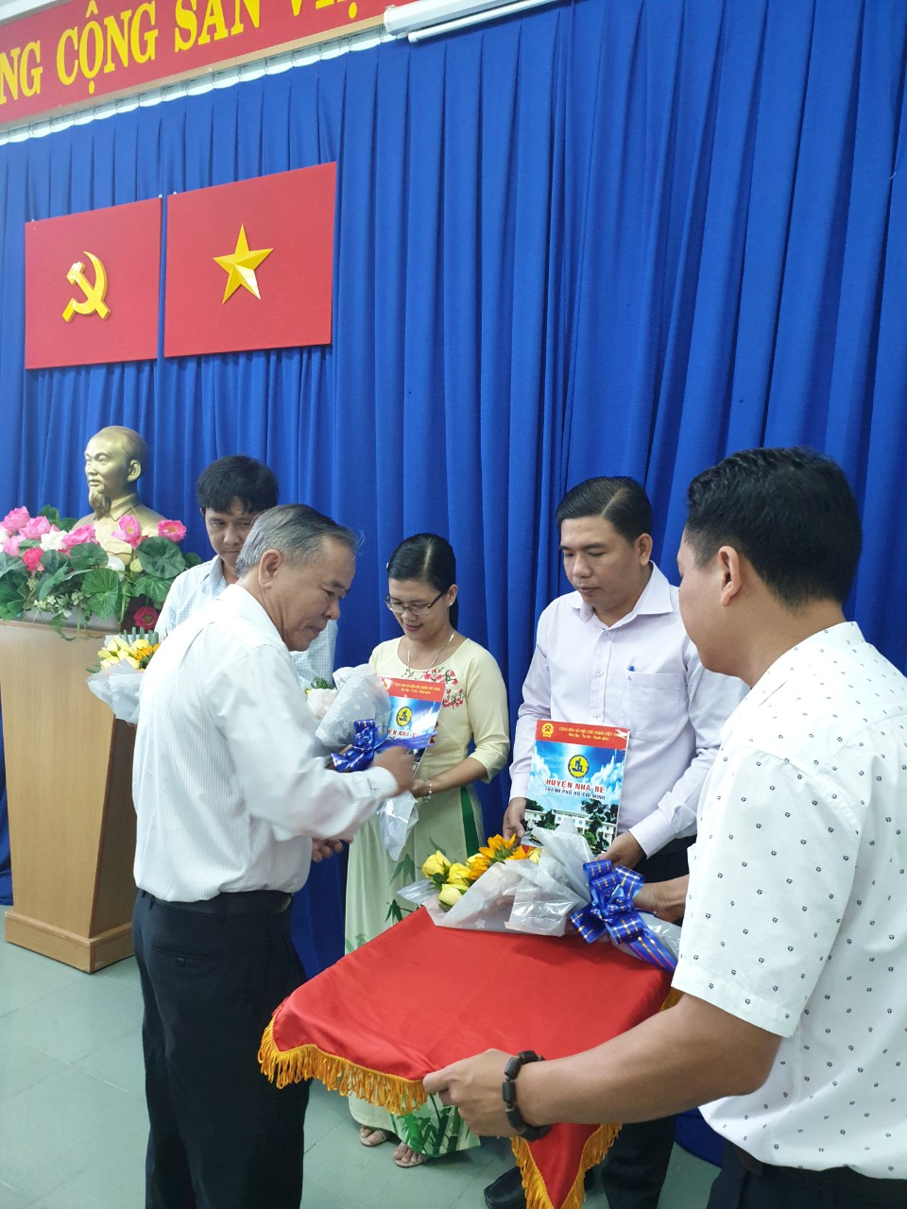Đồng chí Nguyễn Văn Lưu, Thành Ủy viên, Bí thư Huyện ủy, Chủ tịch UBND Huyện Nhà Bè trao quyết định bổ nhiệm và tặng hoa cho cô Nguyễn Thị Thanh Hiền.

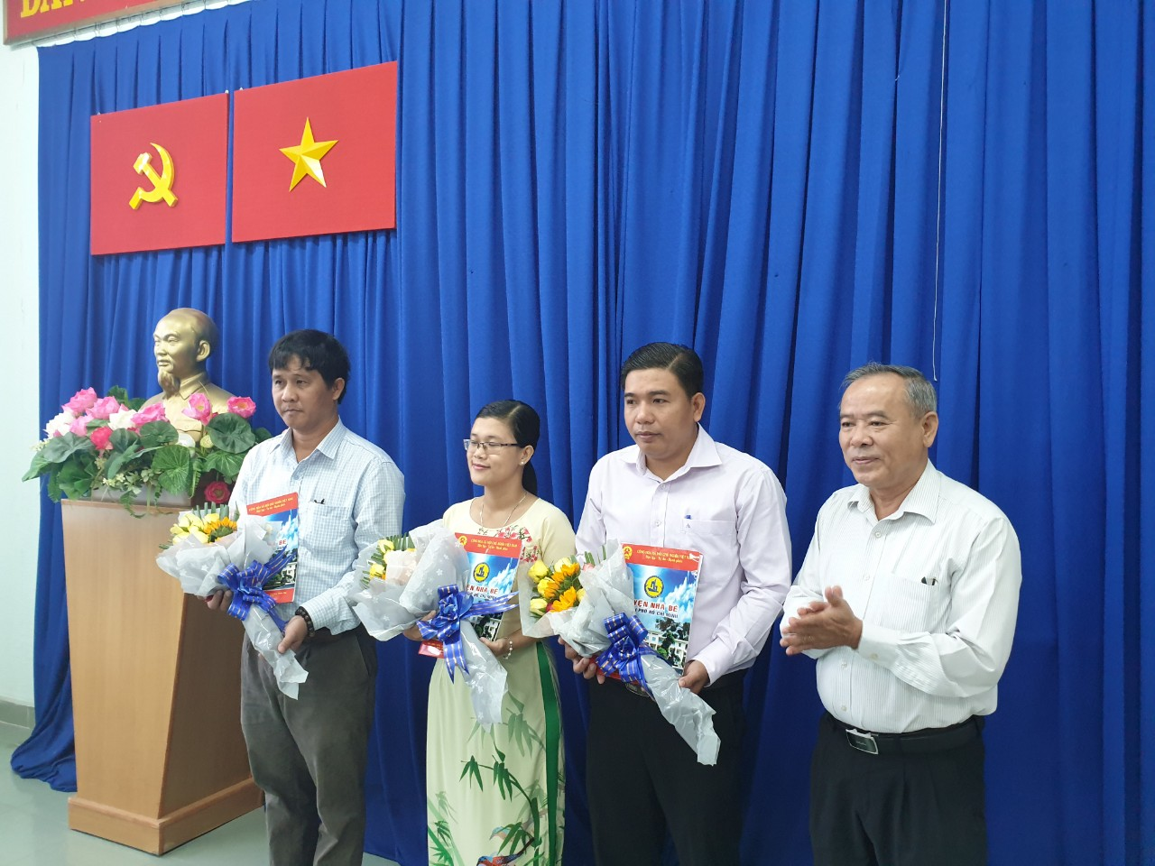

Đồng chí Nguyễn Văn Lưu chụp ảnh lưu niệm cùng các cô Nguyễn Thị Thanh Hiền và các đồng chí được bổ nhiệm.